蚌埠市人力资源和社会保障局
文件
蚌 埠 市 总 工 会
共青团蚌埠市委员会

蚌人社发〔2019〕22号

关于举办2019年全省农民工职业技能竞赛
蚌埠地区选拔赛暨2019年蚌埠市农民工
技能竞赛的通知

各县、区人力资源保障局、总工会、团（工）委，各企业：
为贯彻落实安徽省及我市关于进一步做好为农民工服务工作有关文件精神，推进技工大省建设，加快培养和选拔知识型、技能型、创新型农民工高技能人才，定于9月份举办2019年全省农民工技能竞赛蚌埠地区选拔赛暨2019年蚌埠市农民工技能竞赛，现将相关事项通知如下：
一、竞赛职业（工种）
竞赛设焊工、电工、钳工三个职业（工种）
二、竞赛内容
竞赛命题以相应专业（工种）国家职业标准高级工（国家职业资格三级）考核内容为基础，适当增加新知识、新技术、新设备、新技能等相关内容。相关技术资料，参见市人社局、安徽蚌埠技师学院网站公示信息
竞赛由理论知识和操作技能两部分组成，分别按30%和70%加权计分。
三、参赛人员
（一）凡在蚌埠地区从事相关专业或职业（工种），年满18周岁的农民工（含在蚌埠地区工作的外地籍农民工）均可报名参加相应专业（工种）竞赛。
（二）在以往同类别职业（工种）竞赛中已经获得“安徽省五一劳动奖章”“安徽省技术能手”“安徽省青年岗位能手”等荣誉称号的不再报名参赛。
（三）企业可独立组队参赛。
四、赛程安排
（一）蚌埠地区选拔赛：9月11-12日。企业代表队每工种限报两人。
（二）省赛决赛：9月下旬。
五、竞赛地点
蚌埠地区选拔赛竞赛地点设在蚌埠技师学院,地址：淮上区双墩路1199号。
六、竞赛组织
2019年蚌埠市农民工技能竞赛由蚌埠市人力资源社会保障局、蚌埠市总工会、共青团蚌埠市委员会联合主办，蚌埠技师学院承办。
七、奖励办法
（一）竞赛每个职业（工种）设立一等奖1名，二等奖2名，三等奖3名，综合成绩相同时操作技能得分高者名次列前。
（二）各职业（工种）一等奖获得者代表蚌埠市参加省赛决赛。
在竞赛中获各职业(工种)一等奖的，可按程序颁发“蚌埠市技术能手”荣誉称号，推荐申报“蚌埠市五一劳动奖章”；获各职业(工种)前2名且为职工身份的选手,由团市委授予“蚌埠市青年岗位能手”称号。
（三）决赛参赛选手理论知识和操作技能成绩均合格的前提下，对获得各职业（工种）三等奖以上的选手，颁发高级工职业资格。各组别一等奖选手，原已取得高级职业资格（三级/高级工）证书，可由市人力资源和社会保障局按照规定向上级申请晋升国家职业资格证书（二级/技师）。
八、相关要求
（一）各县区相关单位、各企业要站在贯彻国家技能提升实施方案、推进技工大省建设、促进高质量充分就业、加快我市高素质技能队伍建设的高度，充分认识竞赛活动的意义，引导组织更多的农民工参与竞赛活动。

（二）要注重舆论宣传工作，将大赛活动与庆祝新中国成立70周年纪念活动，充分展示我市开展农民工服务工作成果结合起来，通过新视频、展板、新媒体等多形式，营造“劳动光荣、技能宝贵、创造伟大”的浓厚氛围，广泛宣传农民工优秀技能人才典型事迹，切实增强农民工的社会认同感认知感。
请各参赛单位和人员于9月2日下午下班前将参赛报名信息报竞赛组委会。报名表见附件。
联 系 人：陈佩喜
联系电话：2069866 18055213636
邮 箱：cpxcpx2046@163.com

附件：1.2019年全省农民工职业技能竞赛蚌埠地区选拔
赛暨2019年蚌埠市农民工技能竞赛参赛选手报
名表
2.关于举办2019年全省农民工职业技能竞赛的通知


蚌埠市人力资源和社会保障局 蚌埠市总工会


共青团蚌埠市委员会
2019年8月30日

附件1

2019年全省农民工职业技能竞赛蚌埠地区选拔赛暨2019年蚌埠市农民工技能
竞赛参赛选手报名表

单位（盖章） 联系人： 联系方式：
姓名 | 性别 | 身份证号 | 联系电话 | 参赛职业（工种）

附件2
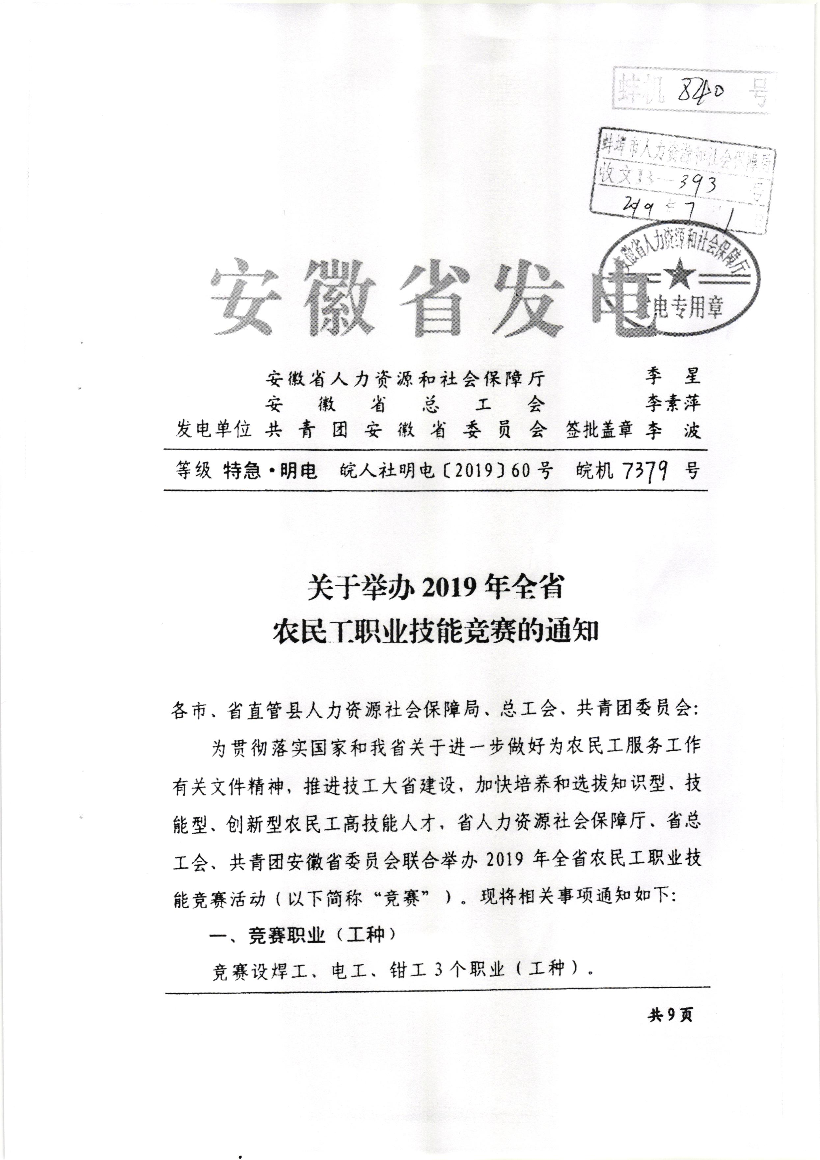

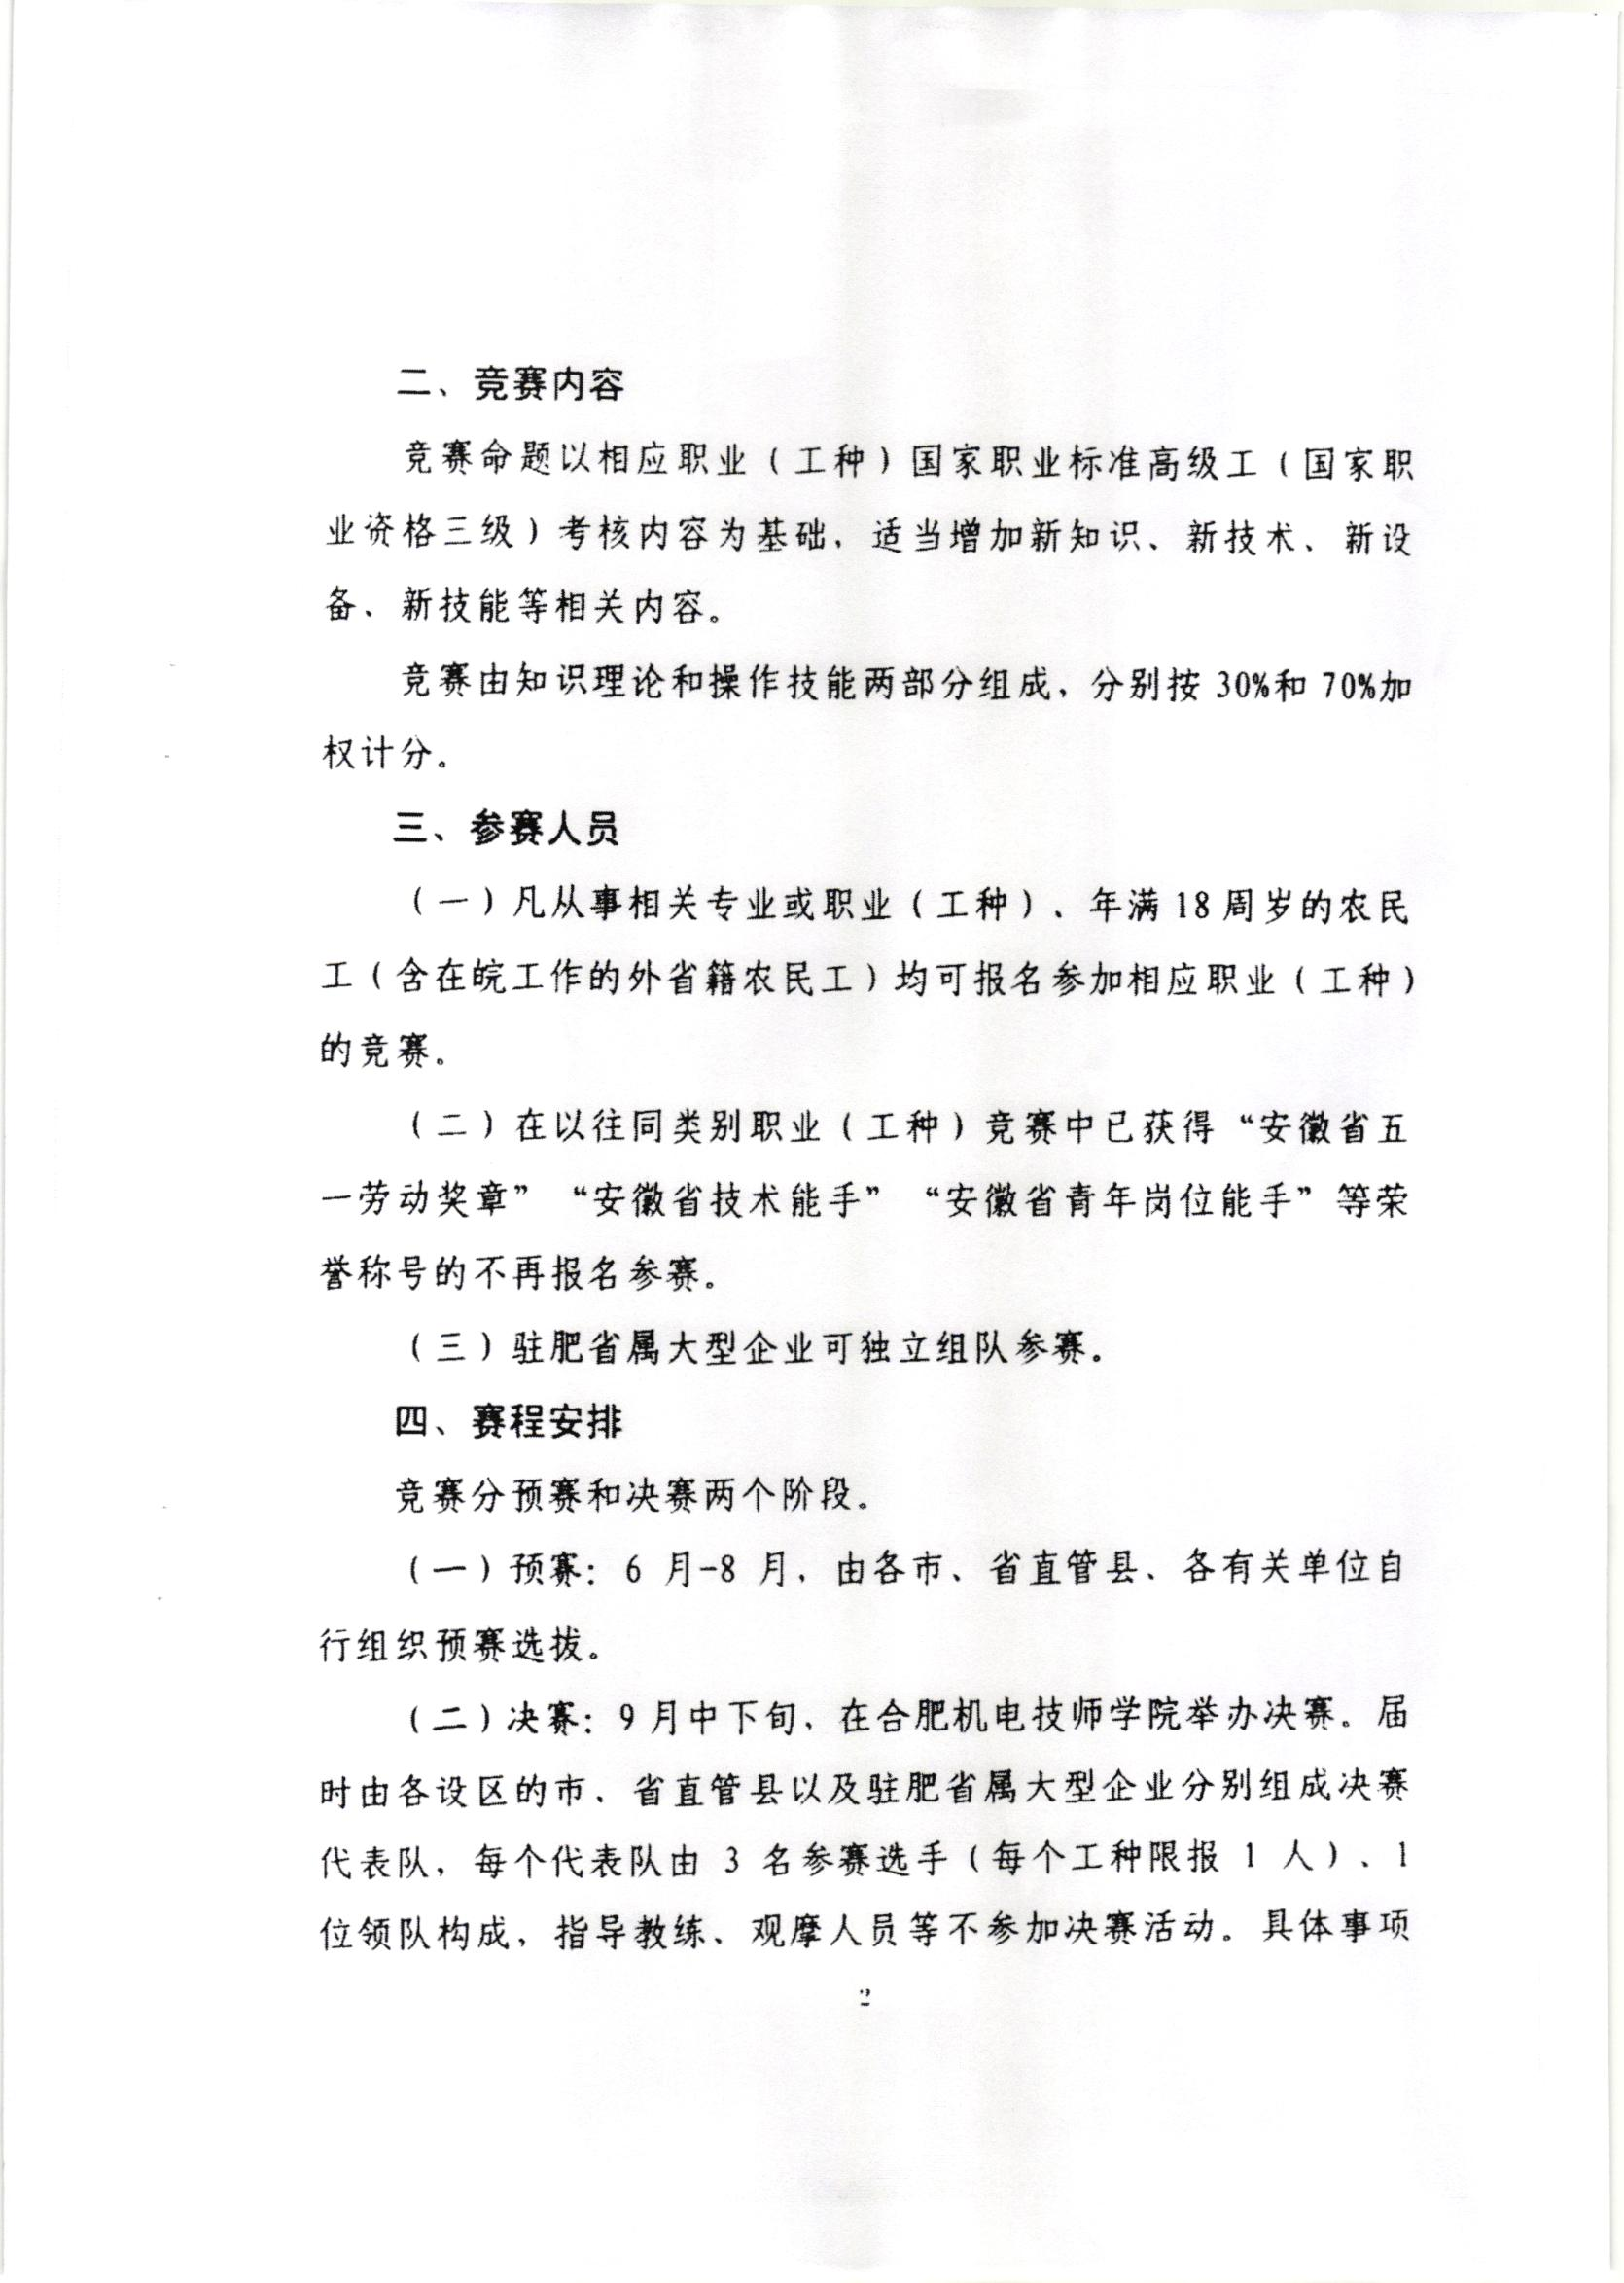

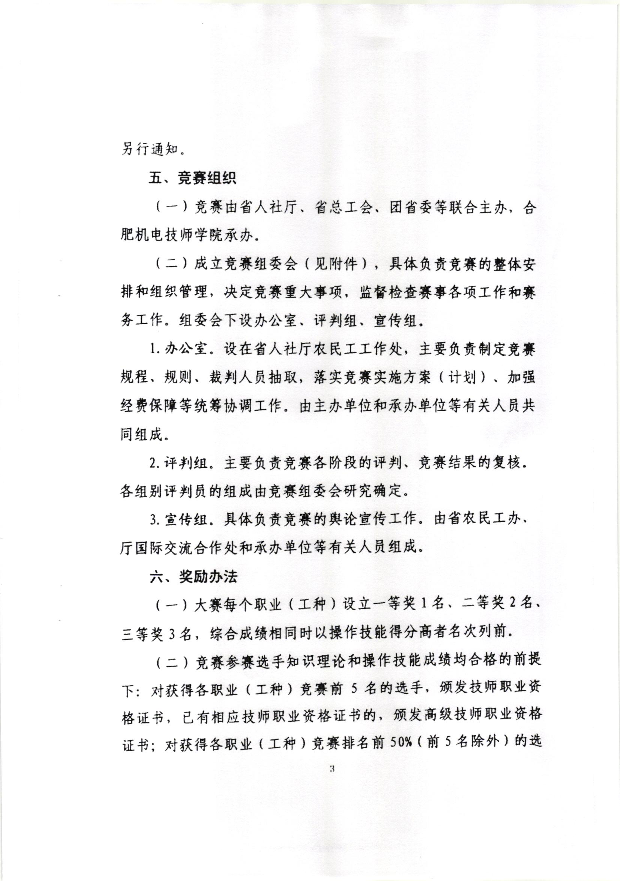

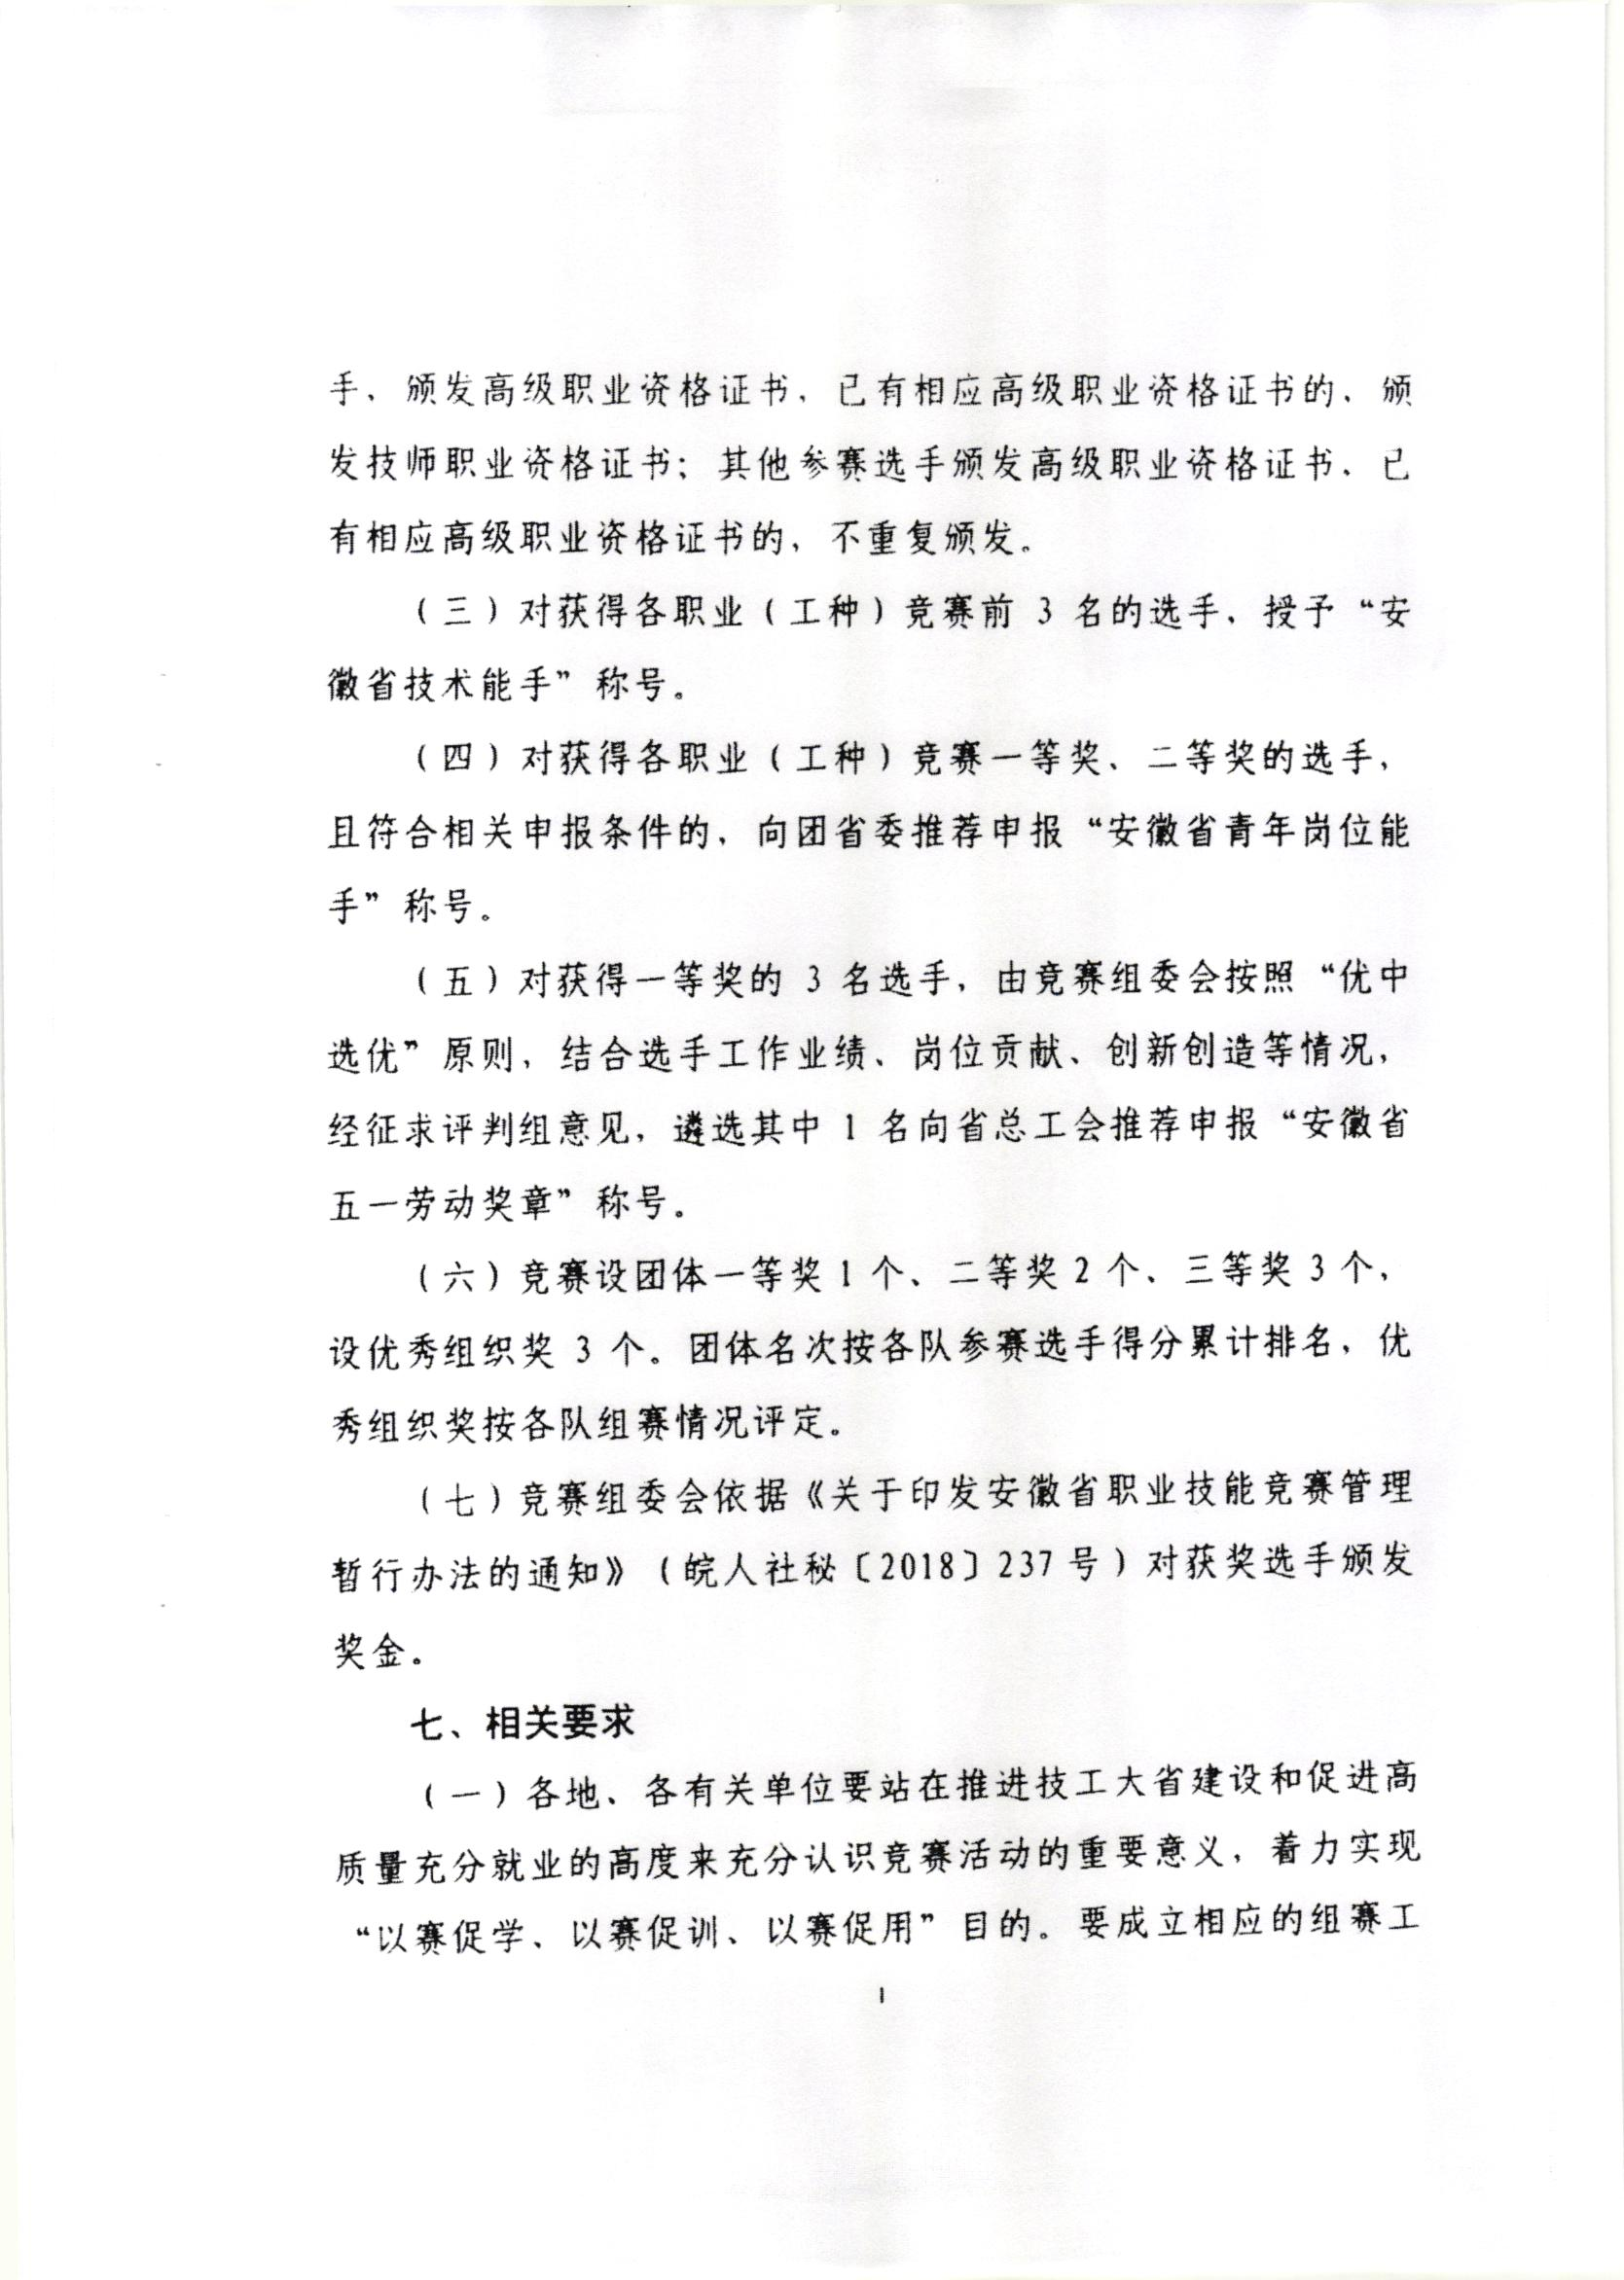

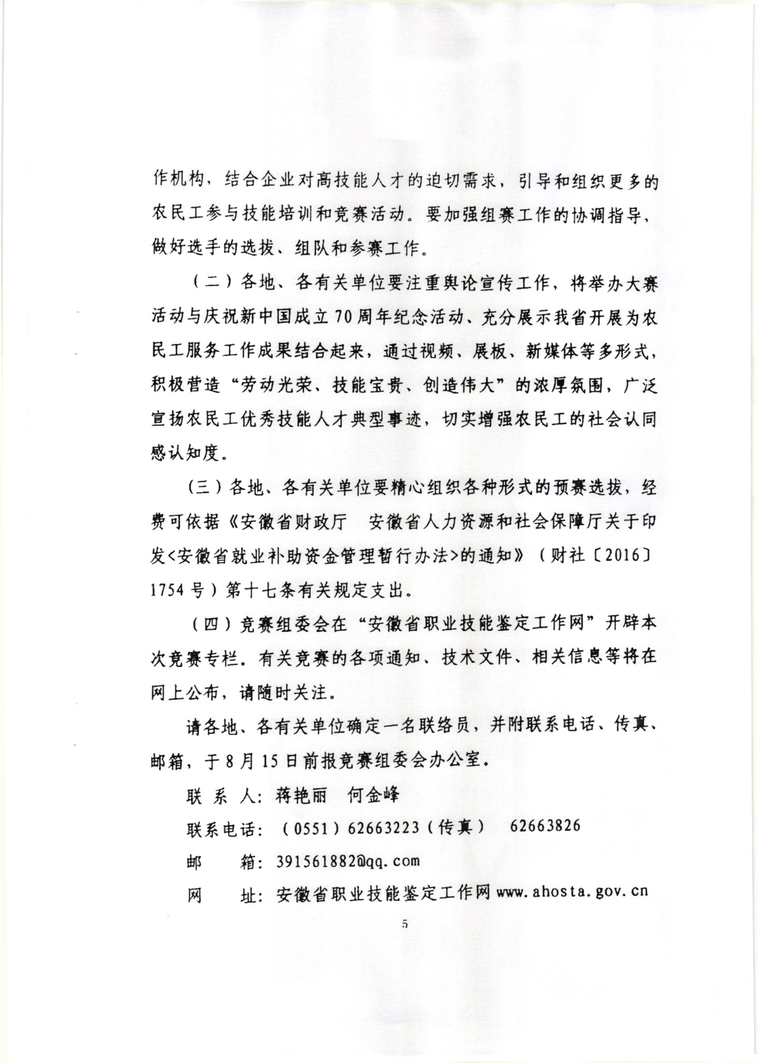

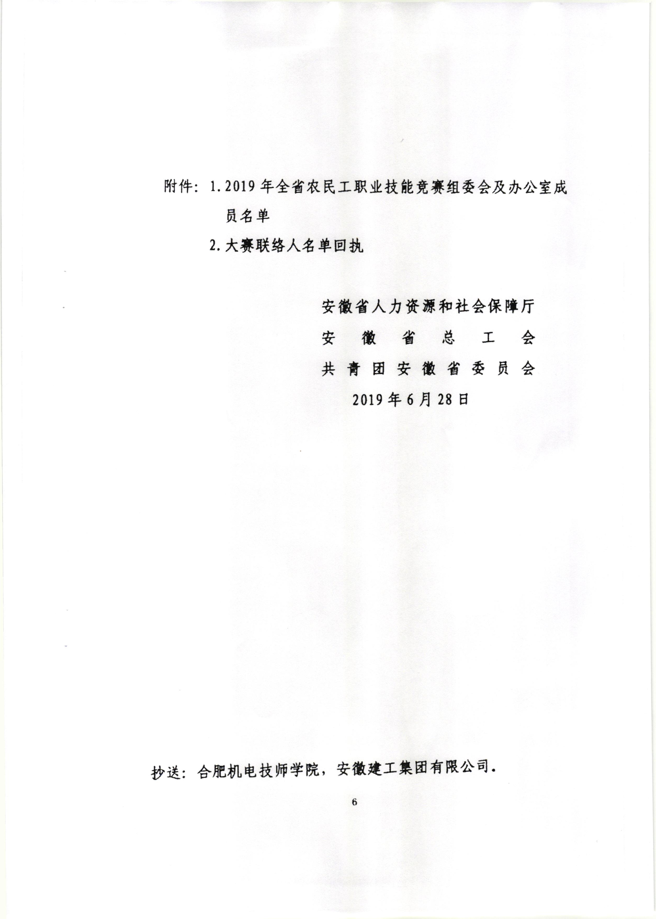

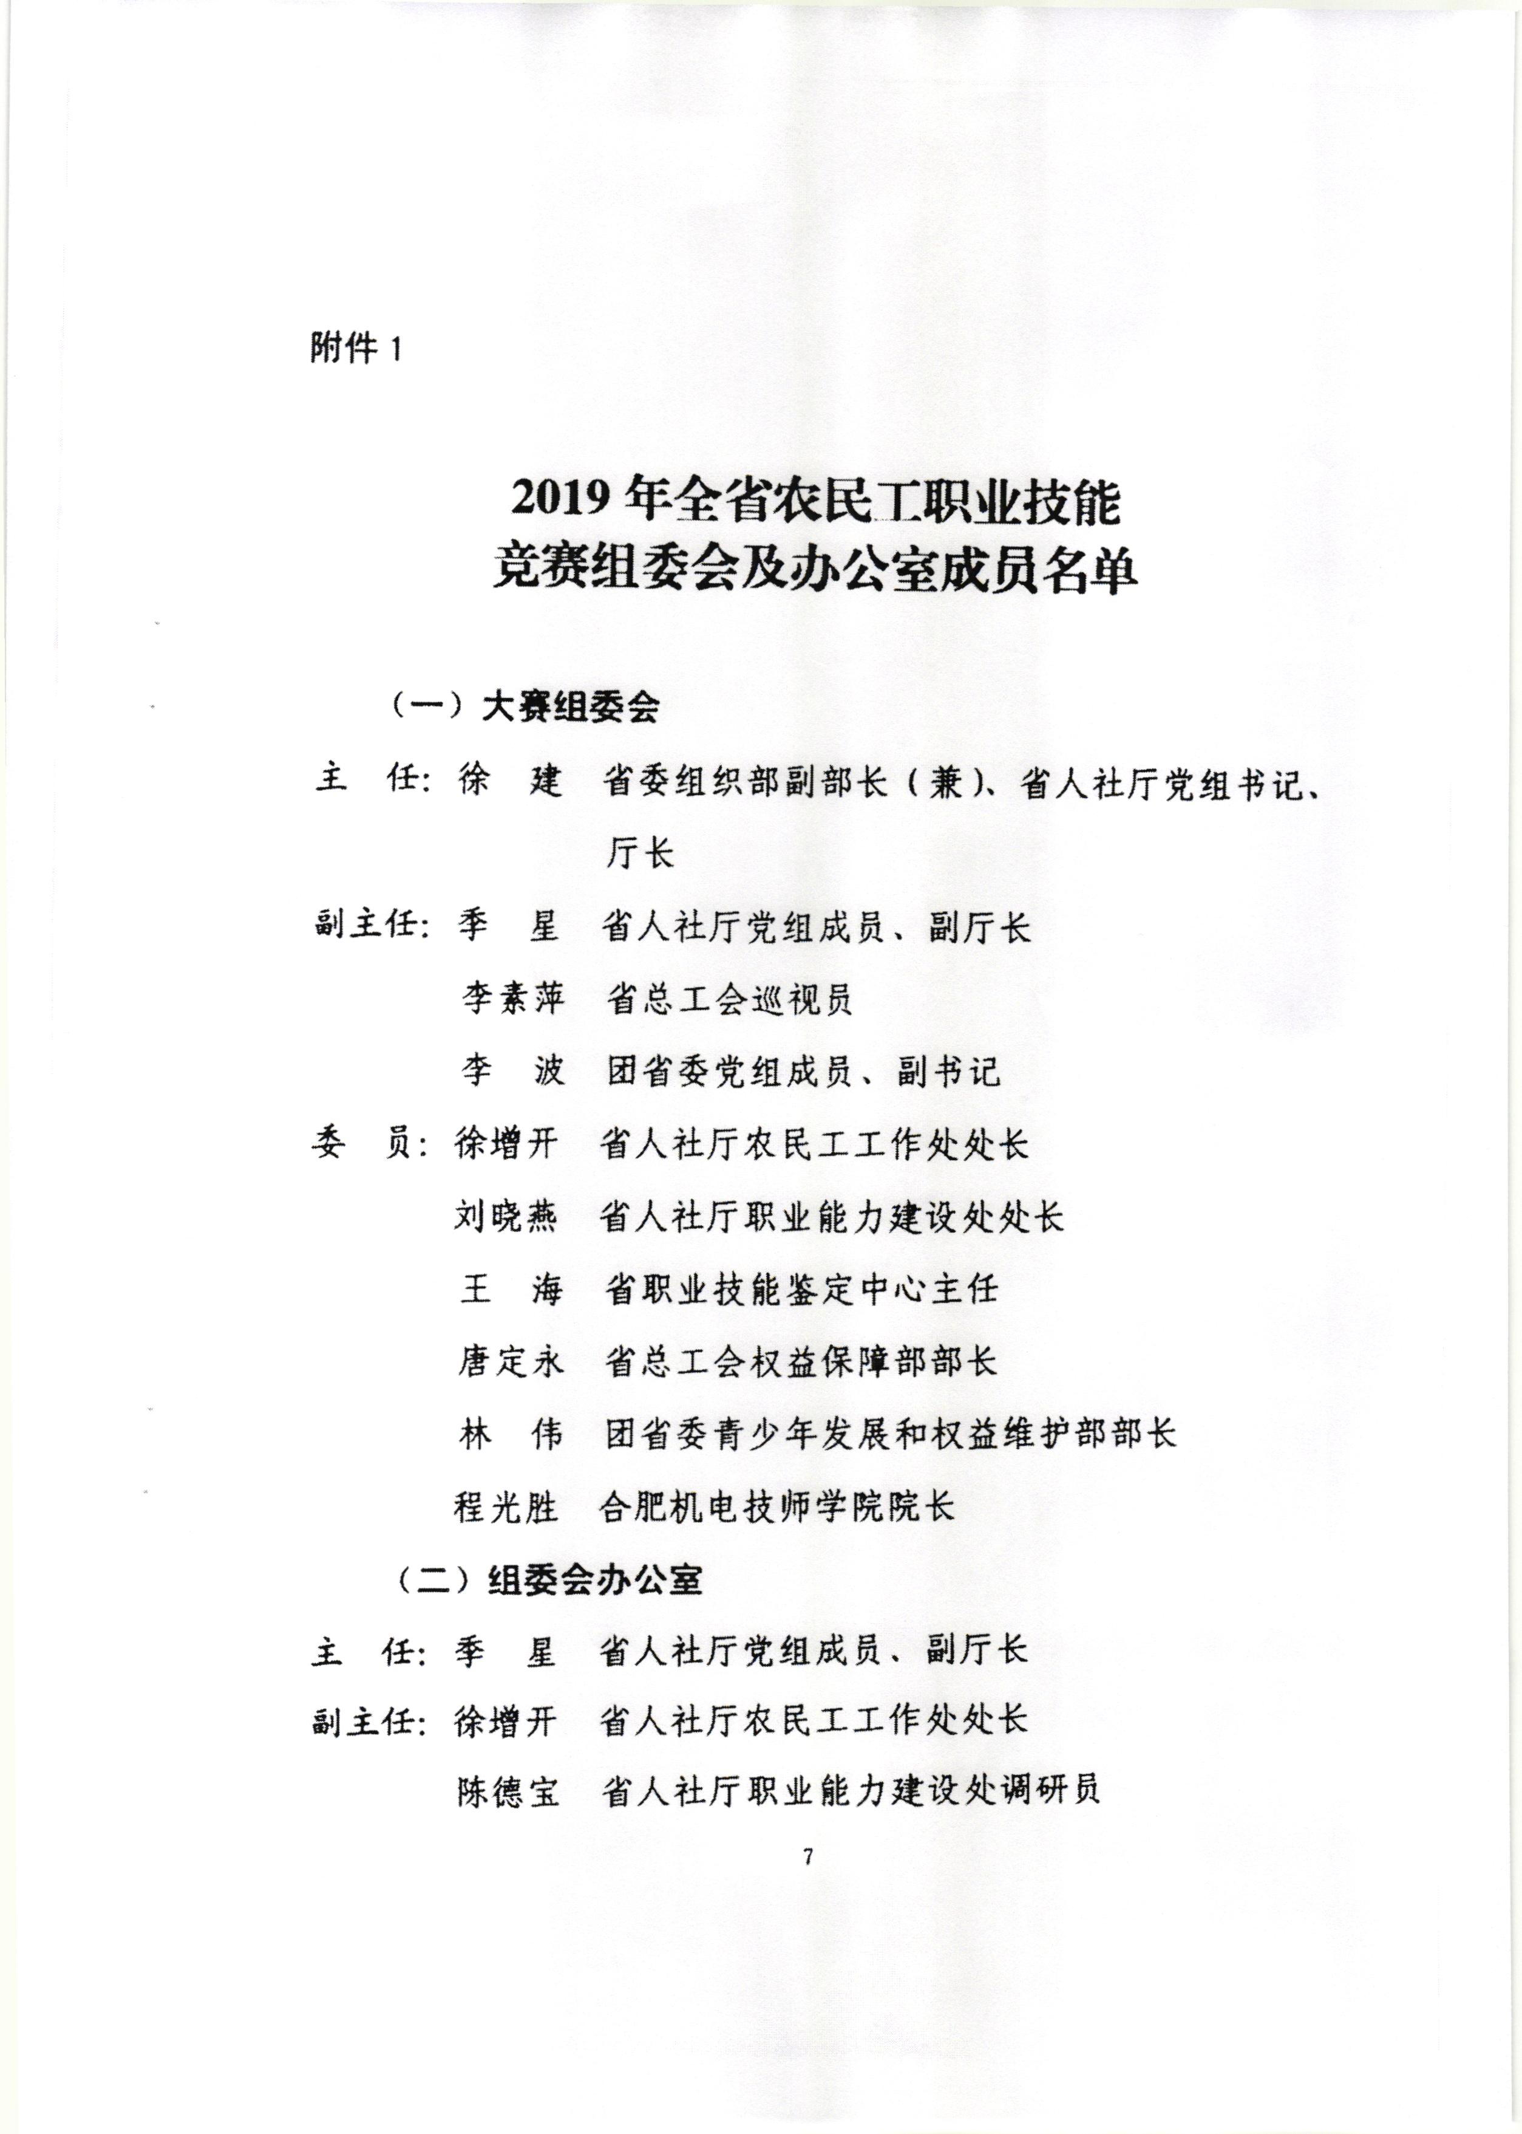

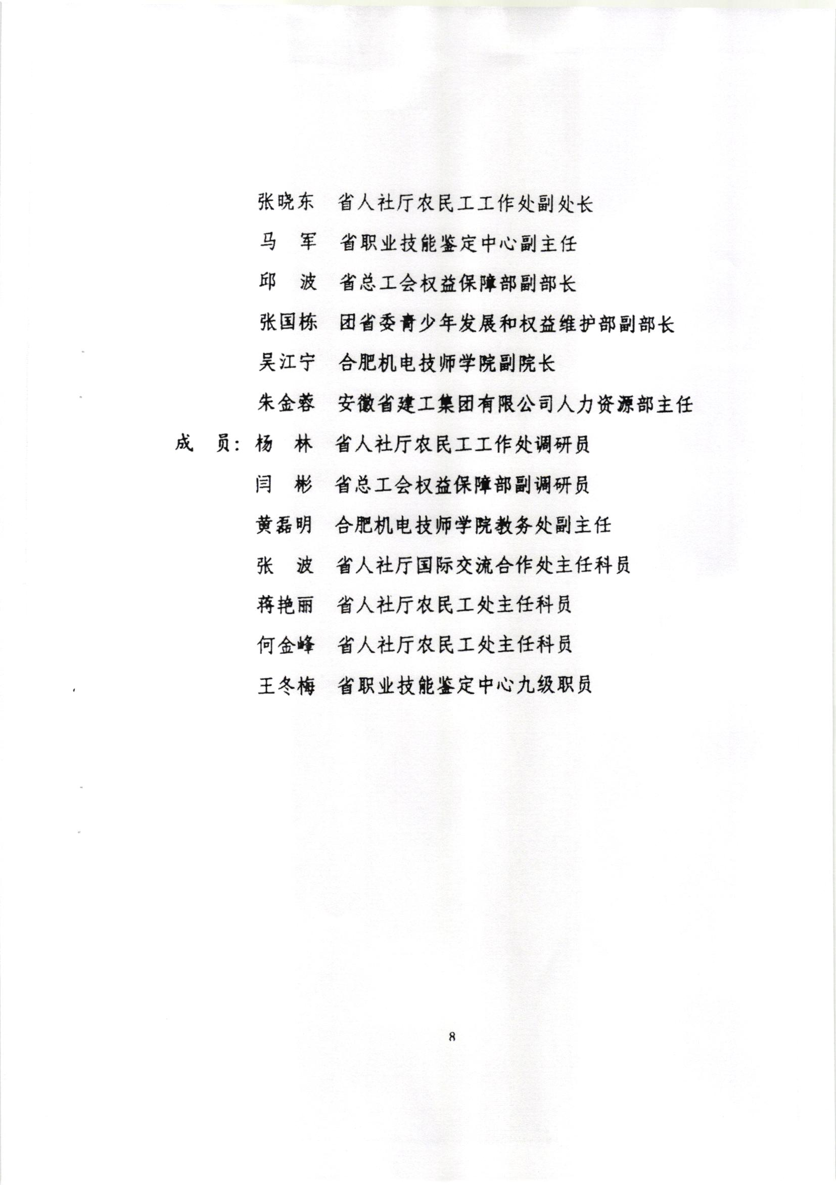

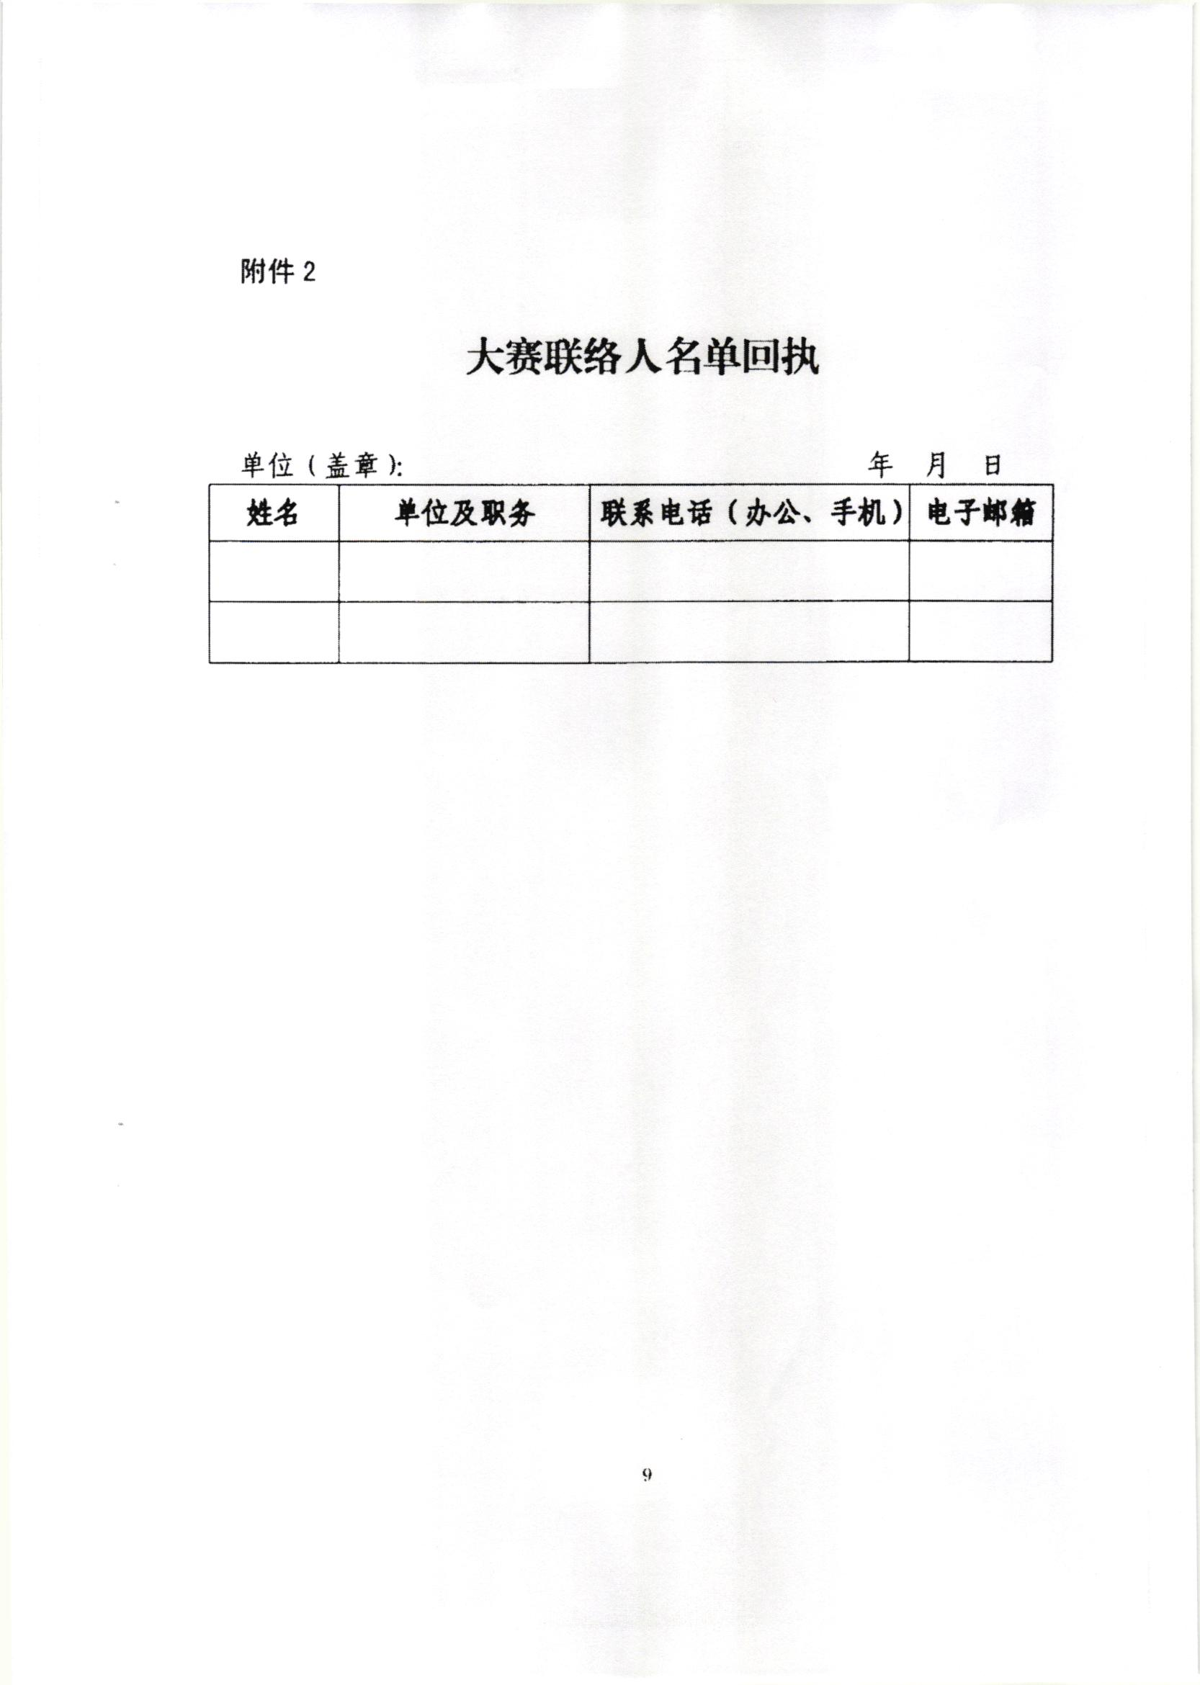

信息公开类别：主动公开
蚌埠市人力资源和社会保障局办公室 2019年8月30 日印发

